** THEME 1 : BIOLOGIE CELLULAIRE**

**Séance 10**

**UNITE 6 : La division cellulaire**

**1 – Idée essentielle**

→ La mitose est la division du noyau en deux noyaux filles génétiquement identiques.

→ Les chromosomes se condensent par surenroulement lors de la mitose.

→ La cytokinèse se produit après la mitose et est différente dans les cellules végétales et animales.

→ L'interphase est une phase très active du cycle cellulaire avec de nombreux processus se produisant dans le noyau et le cytoplasme.

→ Les cyclines sont impliquées dans le contrôle du cycle cellulaire.

→ Les mutagènes, les oncogènes et les métastases sont impliqués dans le développement des tumeurs primaires et secondaires.

**2- Nature de la science**

- La sérendipité et les découvertes scientifiques comme celle des cyclines étaient accidentelle

**3 – Théorie de la connaissance**

-  Dans quelles mesures certaines de ces découvertes scientifiques pourraient-elles être dues à l’intuition et non à la chance?

- Un certain nombre de découvertes scientifiques sont attribuées à des accidents ou à un heureux hasard.

**4 – Notions clés**

**4.1 – Le rôle de la mitose**

Le noyau d’une cellule eucaryote peut se diviser pour former 2 noyaux génétiquement identiques par un procédé appelé mitose. La mitose permet à la cellule de se diviser en 2 cellules filles, chacune avec son noyau génétiquement identique à l’autre. Avant que la mitose ne se réalise, L’ADN dans le noyau, subit une réplication ou duplication (se dédoubler). Ce phénomène se déroule durant l’interphase, la période avant la mitose où Chaque chromosome est transformé d’une molécule simple d’ADN encore appelée chromatine en molécules identiques appelées chromatides.

Durant la mitose, chaque chromatide se dirige dans chaque noyau des cellules sœurs. La mitose est impliquée à chaque fois que des cellules avec ses noyaux génétiquement identiques sont nécessaires chez les eucaryotes ; durant le développement embryonnaire, la croissance, la réparation des tissus et la reproduction asexuée. Aussi, la mitose est un procédé continu, les cytologistes ont divisé l’événement en 4 phases : La prophase, la métaphase, l’anaphase et la télophase. Les événements qui caractérisent ces phases sont décrits dans les sous-thèmes qui suivent.

**Conclusion : La mitose est une division du noyau de la cellule mère en 2 noyaux des cellules filles génétiquement identiques.**

**4.2 – Le cycle cellulaire et ses phases. Il est constitué par l’interphase et la division cellulaire ou mitose**

**4.2.1 - L’Interphase**

C’est la séquence d’événements du cycle cellulaire qui sépare 2 mitoses. C’est une phase très active dans la vie de la cellule car plusieurs réactions métaboliques se réalisent. Certaines d’entre elles comme la respiration se déroulent durant la division cellulaire, d’autres comme la réplication de l’ADN dans le noyau et la synthèse des protéines dans le cytoplasme se déroulent pendant l’interphase. Durant l’interphase, le nombre de mitochondries dans le cytoplasme s’accroit, elle est due à la croissance et à la division des mitochondries.

Chez les cellules des plantes et des algues, le nombre de chloroplastes s’accroit pour les mêmes raisons. En plus ces cellules synthétisent la cellulose et utilisent des vésicules pour les transporter et les mêler à la paroi cellulaire.

L’interphase comprend 3 phases : la phase G1, la phase S, la phase G 2. Durant la phase S, la cellule réplique tout le matériel génétique dans son noyau, si bien qu’après la mitose, toutes les nouvelles cellules se retrouvent avec une part complète de gènes. D’autres cellules, n’évoluent pas parce qu’elles ne vont pas se diviser et donc n’ont pas besoin de se préparer pour la mitose. Elles rentrent en phase appelée G0 qui peut être temporaire ou permanent.

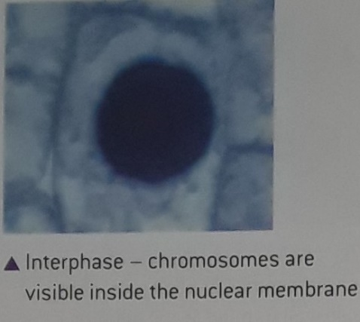 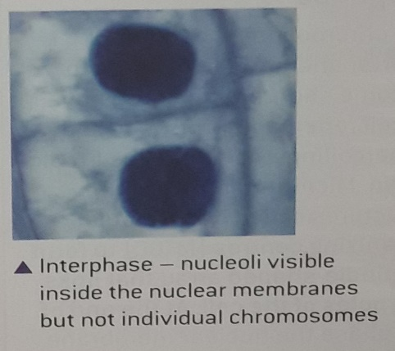

**Conclusion : L’interphase est une phase très active du cycle cellulaire avec beaucoup de procédés se déroulant dans le noyau et le cytoplasme**

**4.2.2 – La division cellulaire ou mitose**

Durant la mitose, les 2 chromatides provenant de chaque chromosome, se séparent et migrent vers les pôles opposés de la cellule. Les molécules d’ADN dans ces chromosomes sont immensément longues. Les noyaux humains ont en moyenne moins de 5 micromètres en diamètre mais la molécule d’ADN a plus de 50000 micromètres de long. Il est donc nécessaire de comprimer les chromosomes en de plus courtes structures.

Ce procédé est une condensation des chromosomes, il se déroule durant le premier stade de la mitose. La condensation se produit par un enroulement répété de la molécule d’ADN pour rendre le chromosome plus court et plus large : C’est la spiralisation. Des protéines appelées histones qui sont associées à l’ADN des chromosomesdes eucaryotes, facilitent cette spiralisation et les enzymes s’y impliquent également.

**Conclusion : Les chromosomes se condensent en s’enroulant ou spiralisation durant la mitose.**

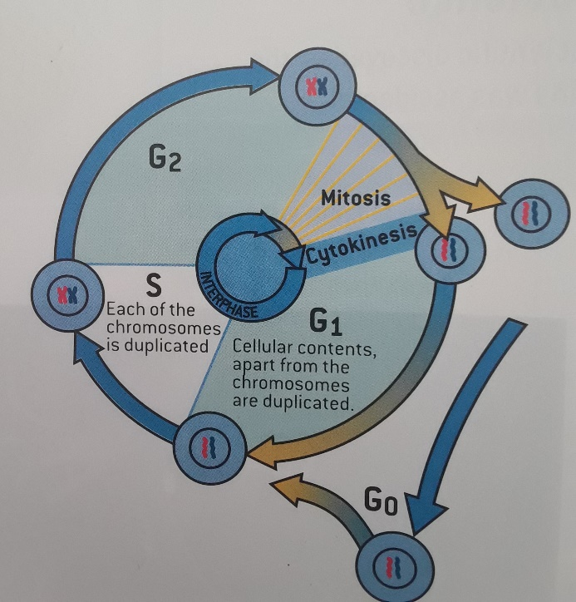

**Schéma du cycle cellulaire**

**4.2.2.1 – La prophase**

Les chromosomes deviennent plus courts et plus larges en s’enroulant de plus en plus, on dit qu’ils se spiralisent, le nucléole disparait, le centrosome encore appelé MTOC (centre d’organisation des microtubules) se dédouble et ses microtubules s’allongent et forment le fuseau achromatique qui relie les pôles de la cellule. En fin de prophase la membrane nucléaire disparait.

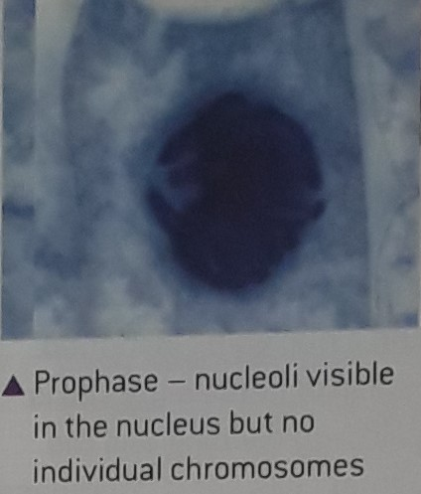

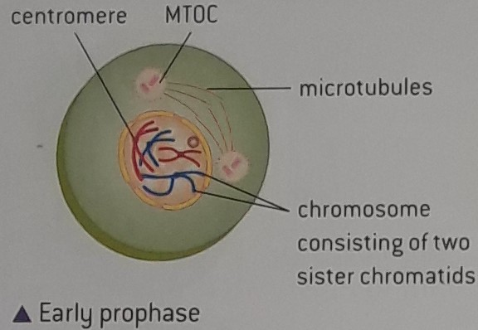 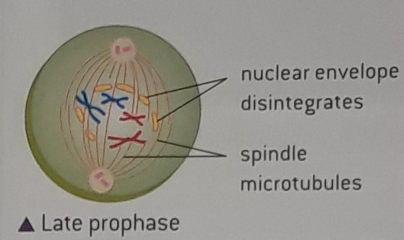

**4.2.2.2 – La métaphase**

Les microtubules s’attachent aux centromères de chaque chromosome. Les 2 points d’attaches de chaque côté opposé de chaque centromère permettent aux chromatides de chaque chromosome de s’accrocher aux microtubules des différents pôles. Les microtubules sont tous mis sous tension pour bien contrôler si l’attachement est correct. Ceci arrive quand le microtubule est court dans le centromère. Si l’attachement est correct, les chromosomes se regroupent sur le plan médian en formant la plaque équatoriale.

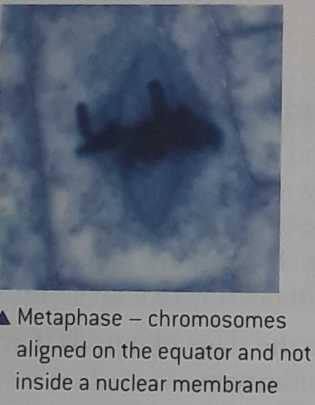 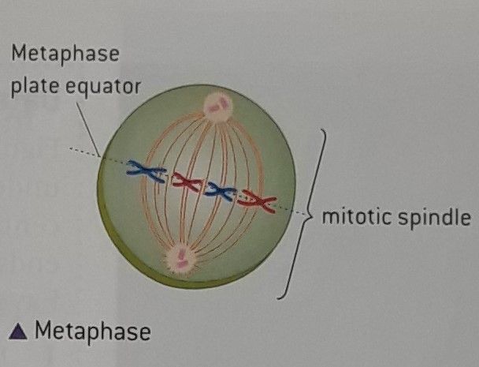

**4.2.2.3 – L’anaphase**

Au début de cette phase, chaque centromère se divise pour entraîner la séparation des chromatides sœurs. Les fibres des microtubules les repoussent rapidement vers les pôles de la cellule. La mitose produit alors 2 noyaux génétiquement identiques car les chromatides sœurs ontété repousséesvers les pôles opposés. Ce qui prouve que les fibres des microtubules étaient reliées en métaphase.

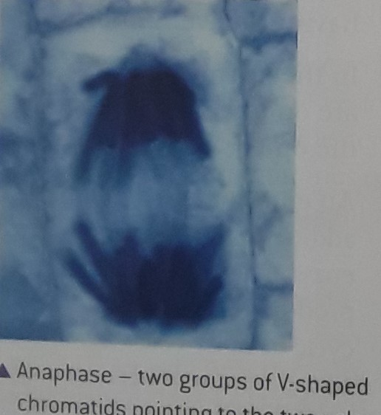 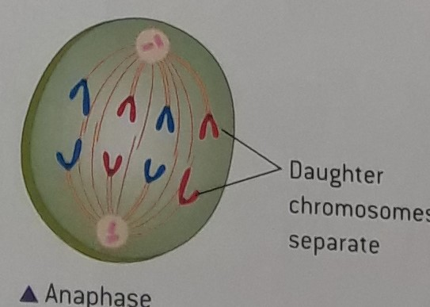

**4.2.2.4 – La télophase**

Les chromosomes ont atteint les pôles et sont désormais des chromosomes fils. Au niveau de chaque pôle, les chromosomes sont réunis en un petit groupe à proximité du MTOC et la membrane nucléaire réapparait autour d’eux. Les chromosomes se despiralisent et le nucléole se forme. A ce stade de la mitose, la cellule est divisée et les cellules sœurs entrent en interphase. On appelle cette division cytokinèse.

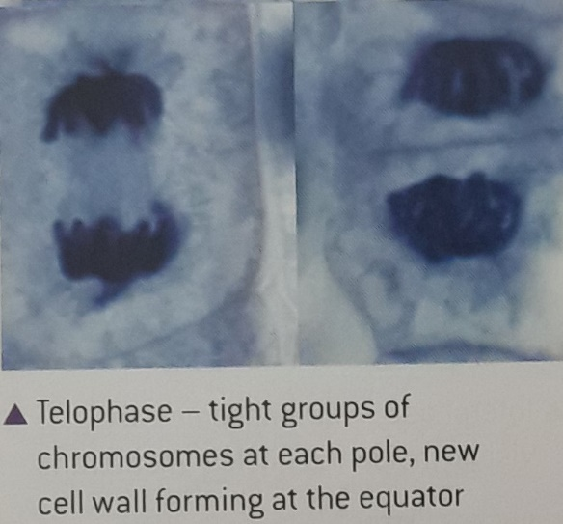 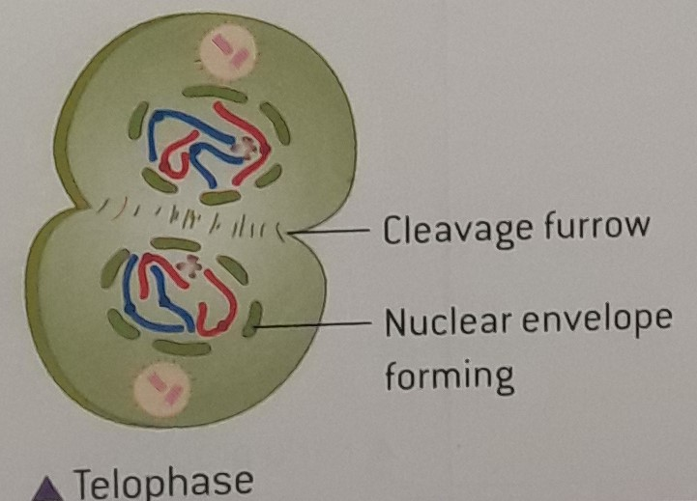

**4.2.3 -La cytokinèse :**

elle débute souvent après la mitose complète et elle se déroule de manière différente selon que ce soit une cellule végétale ou une cellule animale. Dans le cas d’une cellule animale, la membrane plasmique est tirée vers l’intérieur (subit un étranglement) vers le plan médian de la cellule formant un sillon de clivage. Ceci est provoqué par la contraction immédiate des protéines dans la membrane plasmique au niveau du plan médian. Ces protéines sont des filaments d’actine qui glissent entre les filaments de myosine comme dans le cas d’une contraction musculaire. Quand le sillon de clivage atteint le centre, la cellule est séparée en 2 cellules filles. Dans le cas d’une cellule végétale, des vésicules migrent vers le plan médian où elles fusionnent pour former une structure tubulaire qui va finir par former 2 rangées de membranes le long de ce plan médian. Ces membranes vont se développer et isoler les 2 cellules filles puis elles se connectent à la membrane plasmique des côtés de la cellule mère ce qui achève la division du cytoplasme. Le stade suivant chez la cellule végétale est l’apport des pectines et d’autres substances par des vésicules qui seront livrés par exocytose entre ces 2 nouvelles membranes d’où la lamelle pectique de la paroi. A partir de ce moment, chaque cellule fille achève la construction de la paroi du plan médian par l’apport de la cellulose. Cette nouvelle structure qui isole les 2 cellules filles est appelée Phragmoplaste.

**Conclusion : La cytokinèse se déroule après la mitose, elle est différente selon qu’il s’agit d’une cellule animale ou une cellule végétale**

**4.2.4 – Les cyclines et le contrôle du cycle cellulaire**

Les cyclines sont impliquées dans le contrôle du cycle cellulaire. Chacune des phases du cycle cellulaire implique de nombreuses tâches importantes. Des groupes de protéines appelés cyclines se chargent de contrôler si les tâches sont effectuées dans les normes. Les cyclines se lient à des enzymes appelées kinases dépendantes des cyclines. Ces kinases deviennent alors actives et attachent des groupes phosphates à d’autres protéines de la cellule. Cet attachement du phosphate déclenche l’activation des autres protéines et la réalisation des tâches spécifiques à l’une des phases du cycle cellulaire. Il existe 4 types principaux de cyclines dans les cellules humaines.

Le graphe ci-dessous fig. 6 montre comment augmentent ou diminuent les niveaux de concentrations

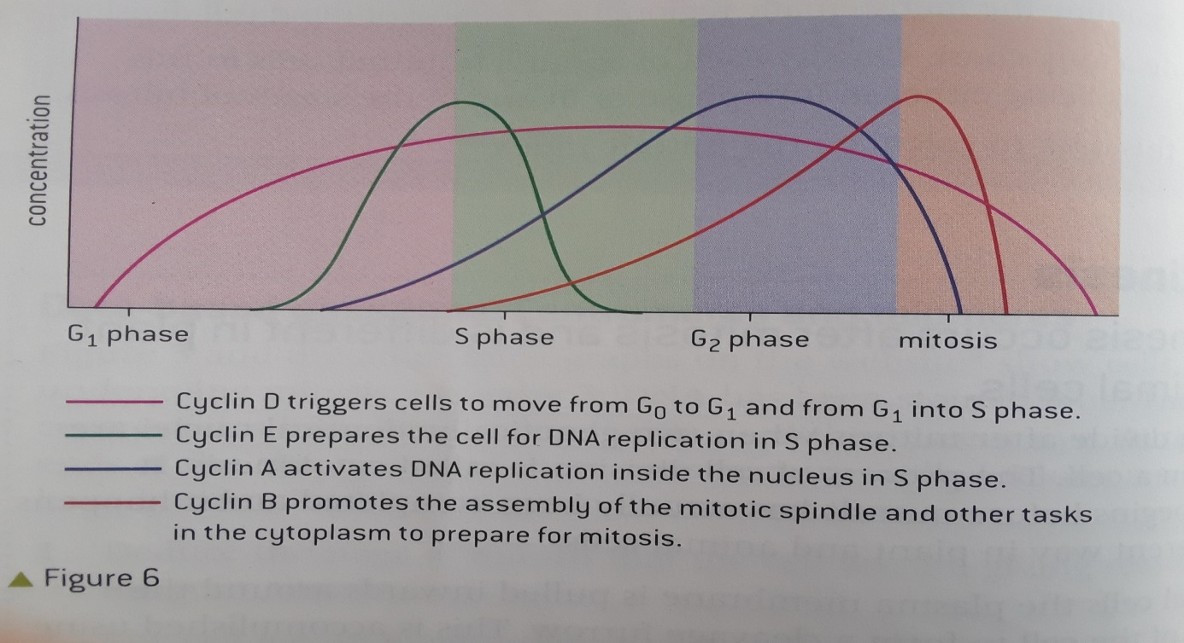

**-- Cycline D déclencheurs des cellules de passer de G0 à G1. -- Cycline E prépare la cellule à la réplication de l’ADN à la phase S. – Cycline A active la réplication de l’ADN. Cycline B regroupe les fibres du fuseau achromatique et accomplit d’autres tâches dans le cytoplasme, le préparant à la mitose.**

**Conclusions : Ce complexe cycline / Cdk(enzyme MPF) agit en déclenchant différentes réactions. Il permet, entre autres, de provoquer la condensation des chromosomes, la fragmentation de l’enveloppe nucléaire et la formation du fuseau mitotique.**

**(Maturation Promoting Factor). On s’aperçut par la suite que le MPF provoque l’entrée en mitose (phase M) des cellules somatiques. L’abréviation MPF peut donc aussi correspondre à « Mitosis Promoting factor ».**

**4.3 – La formation de tumeurs et le cancer**

Les tumeurs sont des groupes anormaux de cellules qui se développent à n’importe quel stade de vie dans n’importe quelle partie du corps. Dans certains cas, les cellules adhèrent les unes aux autres et n’envahissent pas les tissus voisins ou ne se déplacent pas dans d’autres parties du corps. Ces tumeurs sont peu susceptibles de causer beaucoup de dommages et sont classées comme bénignes. Dans d’autres tumeurs, les cellules peuvent se détacher, et se déplacer ailleurs dans le corps et se développer en tumeurs secondaires. Ces tumeurs sont malignes et sont très susceptibles de mettre la vie en danger.

Les maladies dues aux tumeurs malignes sont communément appelés cancer et ont des causes diverses. Les produits chimiques et les agents qui causent le cancer sont connus comme étant cancérigènes et les carcinomes sont des tumeurs malignes. Il existe différents types de carcinogènes dont certains virus, tous les mutagènes sont cancérigènes, c’est le cas des mutagènes chimiques et les rayonnements à haute énergie tels que les rayons x et la lumière ultra violette à ondes courtes. En effet les mutagènes sont des agents qui provoquent des mutations génétiques et ces mutations peuvent provoquer le cancer

Les mutations sont des changements aléatoires dans la séquence de bases des gènes. La plupart des gènes ne causent pas le cancer s’ils mutent. Les quelques gènes qui peuvent devenir cancérigènes après une mutation sont dits oncogènes. Dans une cellule normale, les oncogènes sont impliqués dans le contrôle du cycle cellulaire et la division cellulaire. C’est pourquoi leurs mutations peuvent entrainer une division cellulaire incontrôlée et donc la formation des tumeurs.

Plusieurs mutations doivent se produire dans la même cellule pour qu’elle devienne une cellule tumorale. Le risque que cela se produise est extrêmement faible, mais comme il existe un grand nombre de cellule dans le corps, le risque total de formation de tumeurs au cours de la vie est important. Lorsqu’une cellule tumorale se forme, elle se divise à plusieurs reprises pour former 2, puis 4, puis 8 cellules et ainsi de suite. Ce groupe de cellules est appelé tumeurs primitives. La métastase est un mouvement de cellules d’une tumeur primitive à la formation d’une tumeur secondaire dans d’autres parties du corps.

**5 – Applications**

Peut-on parler de corrélation entre fumer et cancer ?

**6 – Sensibilité internationale**

**-- Octobre rose et stop tabac**